Proyecto Final

Primera entrega

# Descripción de la temática

### Introducción y Modelo de Negocio

RUNAT es una compañía dedicada a promover y vender tours y experiencias de ecoturismo y actividades de naturaleza en México. Opera como un agente intermediario o bróker entre los proveedores de tours y los clientes finales; es decir, su negocio gira en torno a la identificación y categorización de tours y experiencias de calidad que pone a disposición de los clientes interesados.

Inició operaciones hace 7 años y fue creciendo rápidamente de forma orgánica sin mucha planeación tecnológica. Esto generó que la mayoría de los procesos internos (e incluso los procesos con los clientes y socios comerciales -o proveedores de experiencias-) se desarrollaran bajo un método de “*learning-by-doing*”; careciendo de sistemas operativos estandarizados y del soporte tecnológico necesario para la gestión de información y procesos derivados.

Reconociendo la necesidad de corregir este rumbo y presionado por un crecimiento acelerado al que no está pudiendo hacerle frente, la empresa ha decidido invertir en el replanteamiento de sus sistemas operativos y de gestión de información.

Como parte de este planteamiento, ha decidido migrar hacia un modelo de gestión de datos asentado en bases de datos relacionales (SQL) que permitan conectar las capas del negocio y el entramado de procesos internos y de cara al cliente, de forma más efectiva y segura.

### Objetivos

1. **Estandarizar y blindar los métodos de captura y gestión de datos de procesos internos y transaccionales del negocio** para garantizar la seguridad y trazabilidad de estos a lo largo del tiempo, y a través de sus distintas oficinas.
2. **Robustecer la ejecución de análisis y reportes de evaluación y seguimiento operativo**, a fin de establecer métricas e indicadores más asertivos y orientados a una mejora medible de resultados.
3. **Permitir la consolidación de datos orientados a establecer un modelo de evaluación estratégica central para el monitoreo y generación de analítica robusta** para la toma de decisiones estratégicas consistentes con los datos duros resultantes del comportamiento cotidiano del negocio.

### Situación problemática

Describe la necesidad de implementar una base de datos sobre el modelo de proyecto elegido y qué brechas puede solucionar a través de dicha implementación.

RUNAT, han detectado que la obsolescencia y falta de normalización de su modelo tecnológico para la gestión de datos, se ha convertido en un cuello de botella para el escalamiento de sus servicios.

Además del evidente menoscabo que esto provoca para el crecimiento del negocio, los tomadores de decisión de la empresa han detectado también un riesgo financiero latente como resultado de esto (al no poder dimensionar con certeza y agilidad las transacciones cotidianas, ni llevar a cabo seguimientos post-venta para la mejora continua).

Los principales puntos de dolor conferidos al inicio de este proceso -y en los que ha sido solicitado poner el mayor énfasis- fueron los dos siguientes:

* La carencia de un sistema central normalizado de información de recursos humanos que pueda establecer las debidas conexiones entre las contrataciones, los salarios y las transacciones en las que los empleados se involucran (para poder entonces evaluar su efectividad y resultados en general).
* La carencia de un seguimiento efectivo estandarizado y ágil de transacciones de ventas y pago a los socios/proveedores de experiencia del negocio.
* La carencia de un sistema para el registro, categorización y generación de reportes para el análisis estadístico y estratégico de los productos ofertados (las distintas experiencias) y los proveedores de tours.
* La carencia de un sistema efectivo para recopilar, analizar y dar seguimiento a los resultados postventa, retroalimentación y quejas de los productos y experiencias ejecutadas.

Por esto, se solicitó que, se realice una propuesta de la forma más efectiva en que pueden hacer frente a los retos mencionados, agilizar la gestión de procesos internos, monitorear los procesos de seguimiento con los clientes y proveedores, así como estudiar los niveles de satisfacción post venta que permitan determinar estrategias para incrementar las conversiones (hacia la venta) y retenciones de clientes.

1. Diagramas entidad relación

**\*Ver diagrama en versión editable en el archivo runatEER.mwb**

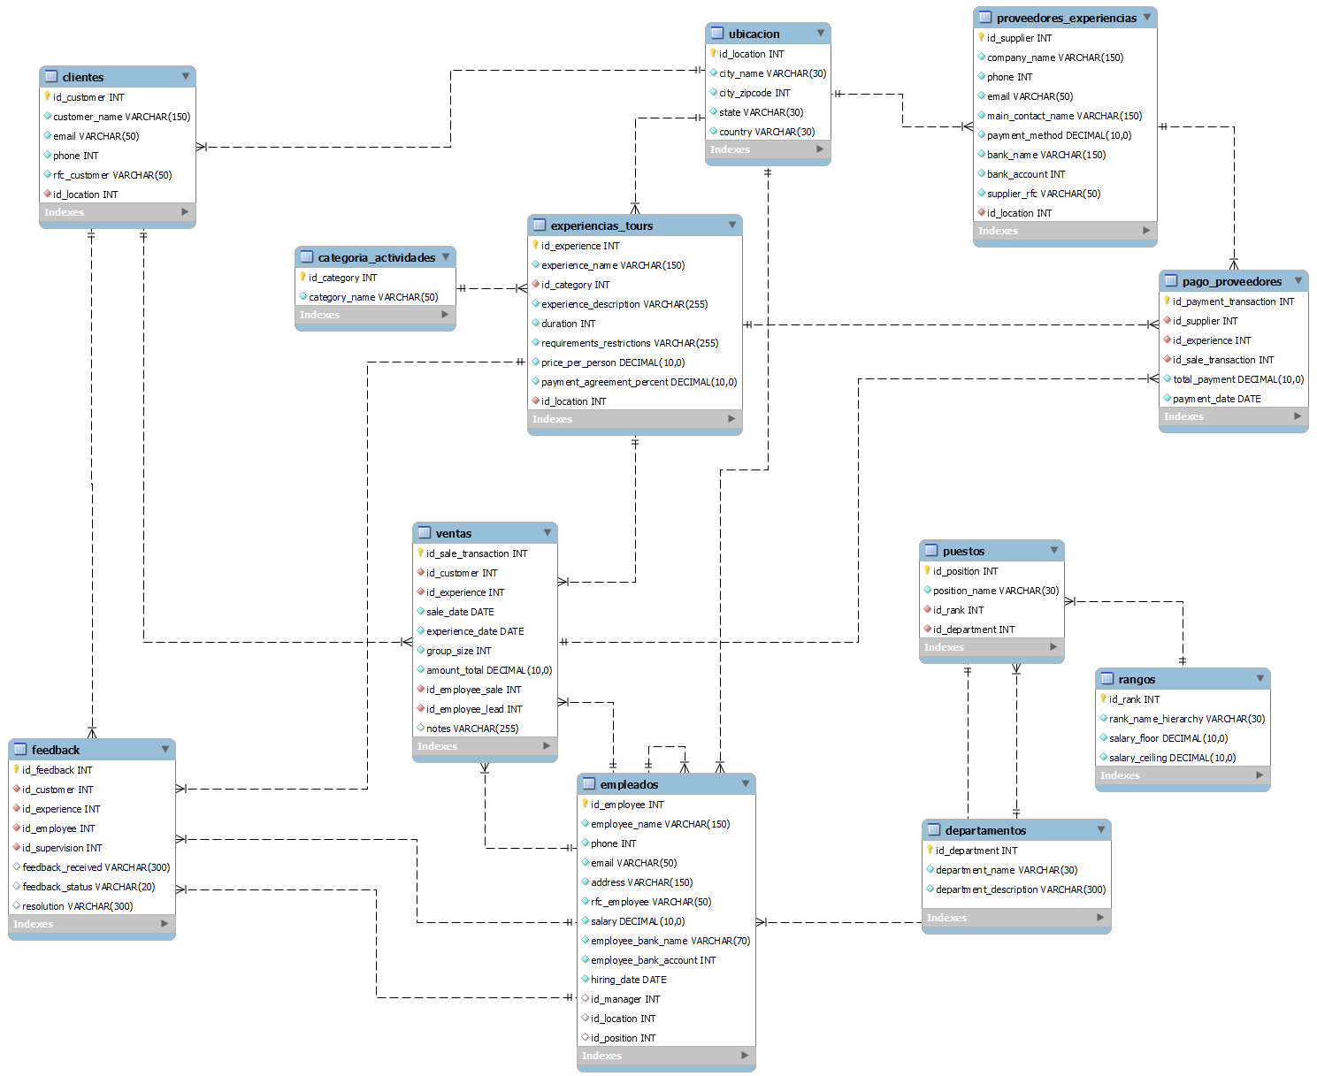

1. Listado de tablas

**\*Ver tablas en versión editables en el archivo runatTablasEditables.xls**

























1. Archivo SQL

**\*Ver script de creación de tablas de la base de datos en archivo runatdb.sql**